1) Il tampone vaginale previsto a fine gravidanza è finalizzato alla ricerca di:
[a] Trichomonas vaginalis
[b] Miceti
[c] Stafilococco beta emolitico
[d] Streptococco beta emolitico

2) Il partogramma:
[a] E’ uno strumento utilizzato per il monitoraggio del periodo prodromico
[b] Permette all’ostetrica di fare diagnosi di travaglio di parto
[c] Viene utilizzato esclusivamente per monitorare il livello della parte presentata
[d] Nessuna delle precedenti

3) Cosa si raccomanda di monitorare e documentare in cartella clinica nell'immediato post partum?
[a] Parametri vitali
[b] Tono uterino
[c] Perdite ematiche
[d] Tutte le altre risposte sono corrette

4) Quali tra i seguenti fanno parte dei segni “di certezza” della gravidanza:
[a] Rilevazione dell’attività cardiaca embrionale
[b] Visualizzazione del sacco gestazionale o dell’embrione
[c] Entrambe le risposte sono corrette
[d] Nessuna delle precedenti

5) Quale tra questi è un segno che indica che il neonato si sta alimentando in maniera corretta?
[a] Il neonato si attacca frequentemente al seno
[b] Il neonato si addormenta durante la poppata
[c] Il neonato ha urinato 7 volte in un giorno
[d] Nessuna delle precedenti

6) Il Pad Test aiuta ad identificare:
[a] Se si sono rotte le membrane
[b] Il livello di incontinenza misurando la variazione di peso del prodotto assorbente e quantificando la perdita di urina
[c] Nessuna delle precedenti
[d] Tutte le precedenti

7) A quale stadio appartiene il periodo dilatante?
[a] Primo
[b] Secondo
[c] Terzo
[d] Nessuna della precedenti

8) La classificazione dei Tagli Cesarei secondo Robson divide le pazienti in quante classi?
[a] 6
[b] 10
[c] 12
[d] 4

9) Quali sono i fenomeni del parto?
[a] Dinamici
[b] Meccanici
[c] Plastici
[d] Tutte le altre risposte sono corrette

10) L'acromion è l'indice fetale della presentazione di:
[a] Podice varietà natiche
[b] Faccia
[c] Spalla
[d] Nessuna delle precedenti

11) Qual è l’ordine cronologico corretto delle manovre previste in caso di distocia di spalla?
[a] McRoberts, Mazzanti, Rubin II, Jacquemir, Zavanelli
[b] Zavanelli, McRoberts, Rubin II, Woods, Mazzanti
[c] Mazzanti, Rubin I, Rubin II, Jacquemir, Zavanelli
[d] McRoberts, Woods, Rubin I, Zavanelli, Jacquemir

12) Definizione dei “fenomeni plastici” del parto:
[a] Consistono nelle modificazioni della forma che la parte presentata fetale subisce durante il passaggio nel canale del parto
[b] Consistono nei movimenti che il feto passivamente compie attraverso il canale del parto
[c] Entrambe le risposte sono corrette
[d] Nessuna delle precedenti

13) Qual è l’estrogeno utilizzato nella contaccezione ormonale?
[a] estriolo
[b] etinilestradiolo
[c] raloxifene
[d] Nessuna delle precedenti

14) Cosa prevede il programma di prevenzione Serena?
[a] Screening del tumore della mammella
[b] Screening del tumore del collo dell’utero
[c] Entrambe le precedenti risposte
[d] Nessuna delle precedenti

15) Cosa prevede il quarto dei 10 passi BFHI:
[a] Preparare ed informare tutto il personale sanitario sull’importanza del sostegno all’allattamento
[b] Informare tutte le donne in gravidanza dei vantaggi e dei metodi di realizzazione dell’allattamento al seno
[c] Facilitare l’immediato contatto pelle a pelle e supportare le madri ad iniziare l’allattamento il prima possibile dopo il parto
[d] Nessuna delle precedenti.

16) Alle donne che programmano una gravidanza, o che non escludono attivamente la possibilità, si raccomanda l’assunzione regolare di almeno:
[a] 0.1mg al giorno di acido folico per ridurre il rischio di difetti congeniti nel feto
[b] 0.4mg al giorno di acido folico per ridurre il rischio di difetti congeniti nel feto
[c] 0.2mg al giorno di acido folico per ridurre il rischio di difetti congeniti nel feto
[d] 0.8 mg al giorno di acido folico per ridurre il rischio di difetti congeniti nel feto

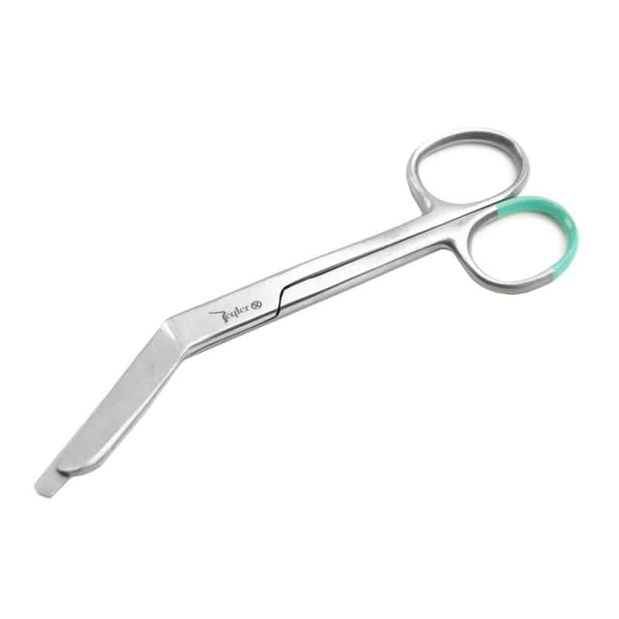

1. Quale strumento è rappresentato?
1) Forbice da episiotomia Braun-Stadler

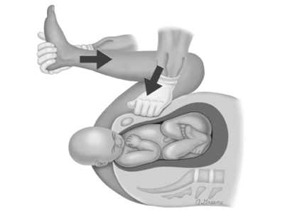

2. Quale manovra è rappresentata e quando viene praticata?

2) Manovra di McRoberts (impiegata in caso di distocia di spalle)

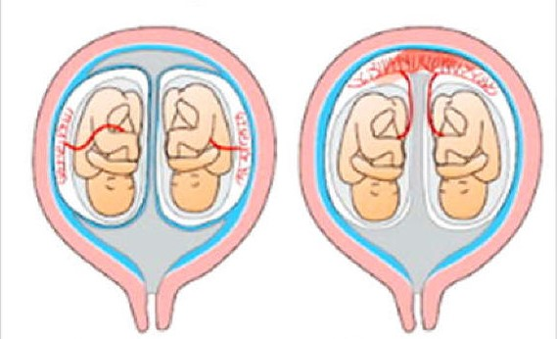

3. Definisca la tipologia di gravidanza
3) Monocoriale biamniotica

4. Definisca la tipologia di gravidanza
4) Bicoriale biamniotica

